イベント(お祭り、盆踊り等)での公園占用申請について

町会・自治会のイベント(お祭り、盆踊り等)で公園を占用する際は、「都市公園占用許可申請書」及び「都市公園占用料減免申請書」を使用日の２ヶ月から１ヶ月前までに公園緑地課へ提出していただく 必要があります。
やぐら・テント・一時掲示板(芳名板)・電気の引き込み柱などの仮設工作物を設置する場合は、地図等の公園現況図に工作物の位置を記入した「仮設工作物設置図(任意書式)」を申請書と合わせて提出してください。
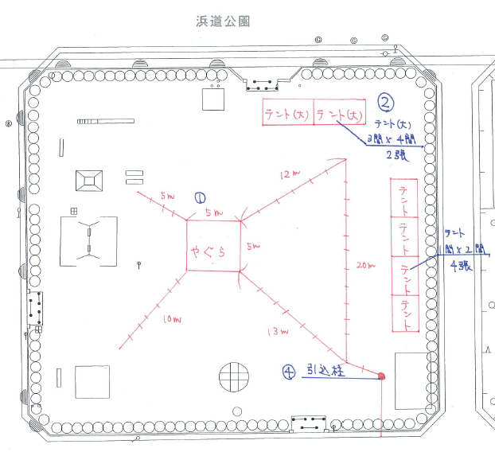

△イメージ

工作物とは？何を図に記入するかは、次のチェックポイントをご覧ください。

- ① やぐらは設置しますか？ → やぐらの位置・寸法を記入。
- ② テントは設置しますか？ → テントの位置・寸法を記入。
- ③ 一時掲示板(芳名板)は設置しますか？ → 掲示板の設置する位置・寸法を記入。
- ④ 照明設備を設置しますか？ → 仮設用引き込み柱と園内の配線・距離を記入

【 申請書類一覧 】
(１) 都市公園占用許可申請書
(２) 都市公園占用料減免申請書(自治会等が占用する場合)
(３) 仮設工作物設置図(任意書式)
【 問合せ先 】
市川市 水と緑の部 公園緑地課 （調整グループ） （直通電話）047-712-6366

